Спортивная дидактическая игра Круги Луллия.
Тема: «Камчатский спорт». 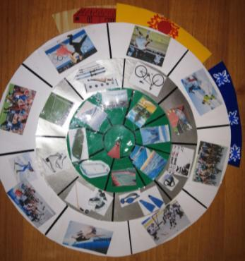
Описание игры.
Цель. Изучение и закрепление знаний о летних и зимних видах спорта в Камчатском крае.
Игра выполнена из нескольких кругов с представленными картинками.
Белый, внешний круг с картинками серии "Виды спорта" (горнолыжный спорт, биатлон, плавание, фигурное катание, хоккей, большой теннис, футбол, велосипедный спорт) Вопросы для детей - Какой это вид спорта? Назови и покажи зимние виды спорта на Камчатке. Назови и покажи летние виды спорта на Камчатке. Почему этот спорт так называется, подумай? Какие виды спорта, развитые на Камчатке по твоему мнению отсутствуют? (прикрепить дополнительные виды спорта с помощью скрепок или прищепок, например - туризм, серфинг, парапланеризм, дайвинг, плавание на байдарках, мотоспорт, сноубординг и др.)
Серый внутренний круг с картинками серии "Спортивные предметы и оборудование" (относятся только те, которые имеют связь с представленными видами спорта) вопросы детям. В каком спорте используют эти спортивные предметы? Какие спортсмены носят....? Зачем спортсмены используют этот предмет?

Зеленый внутренний круг с картинками серии "Среда для занятий спортом", объясняют, где спортсмены занимаются определенным видом спорта (хоккейная коробка, теннисный корд, тропинка и велосипедная дорожка, ....) Вопросы для детей: Где проходят игры для футболистов (или теннисистов, хоккеистов)?
Внешние указатели желтого, синего цвета и "под дерево" поясняют детям о том в какой сезон предпочтительно заниматься выбранным видом спорта - летний, или зимний, снежный. Цвет под дерево показывает спортивное здание, например - теннисная площадка, ледовый дворец, бассейн, в любое время года.
Перед или после игры можно прочитать детям загадку на определенный вид спорта.

Мастер-класс « Круги Луллия».
Вам понадобится: 3 листа чертежной бумаги А 3. скрепка, клей, карандаш простой, угольник большой, линейка, скотч прозрачный, 3 -4цвета самоклеящейся пленки.
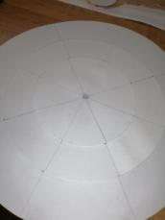
- Выбираем диаметр большого круга .У меня он составил 30 см. Вырезаем3 разных по диаметру круга из формата чертежной плотной бумаги А3.Находим центр каждого круга, отмечаем.
Середину закрепляем расправленной скрепкой или другой проволокой.
- Вырезаем из чертежной бумаги 3 одинаковых четверти круга на 3-4 см длиннее
самого большого круга (для изготовления указателей времен года или
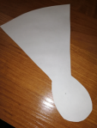
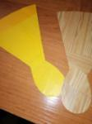
«помещение»).

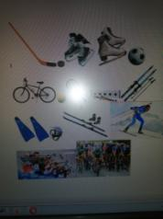
- Обклеиваем круги самоклейкой.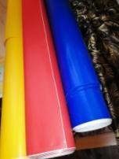
- Подбираем необходимые картинки по размеру ячеек в кругах и приклеиваем в соответствии с описанием по кругам.

- В центре круга можно
вырезать и закрепить красную
стрелочку, которая
будет указателем
определенного вида спорта.
- Для дополнительных заданий
можно подобрать загадки
представленных видов спорта и спортивных принадлежностей и приклеить на обратной стороне игры
Варианты игры.
Групповая игра.
Дети сидят на стульях. Воспитатель загадывает загадку с обратной стороны игры. Ребенок правильно ответивший выходит, находит спорт и устанавливает на картинку красную стрелочку. Получает жетон. «А какие спортивные предметы используют в этом спорте?» Правильно ответивший участник подходит к кругу и устанавливает по направлению стрелки нужные картинки. Получает жетон. «Где можно заниматься этим видом спорта?» За правильный ответ участник устанавливает картинку и получает жетон. В какое время года на Камчатке можно заниматься этим спортом? можно заниматься в помещении? Устанавливаем крайние четвертинки со снежинками или солнышками. «Что вы можете рассказать по этому виду спорта?» Проверяем по стрелочке. Дети делают общий вывод. Игра продолжается дальше по следующим видам спорта.
Выигрывает тот, у кого больше жетончиков. Правила игры. Не выкрикивать, тянуть руку. Правила игры зависят от задач педагога, вариантов игр, которые педагог составит самостоятельно. Дети могут в дальнейшем сами играть как индивидуально, в паре и коллективно.

Индивидуальная форма проводится аналогично, с одним участником и педагогом, но без жетончиков. Педагог может помогать наводящими вопросами.

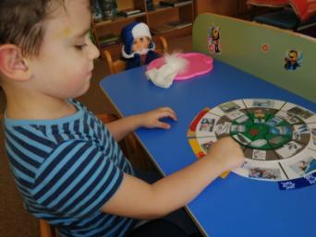

Игра в паре. Количество играющих - двое. Дети могут отвечать по очереди, это интересная соревновательная форма, Жетончики можно исключить.
Творческих успехов!

